- 以下何者不是圖像設計的基本概念？
A. 一致的影像格式
B. 強調重要的細節
C. 對稱平衡
D. 黃金比例
2. 下圖代表設計上的哪一種平衡概念？
A. 放射式平衡
B. 對角線平衡
C. 垂直對稱平衡
D. 水平對稱平衡
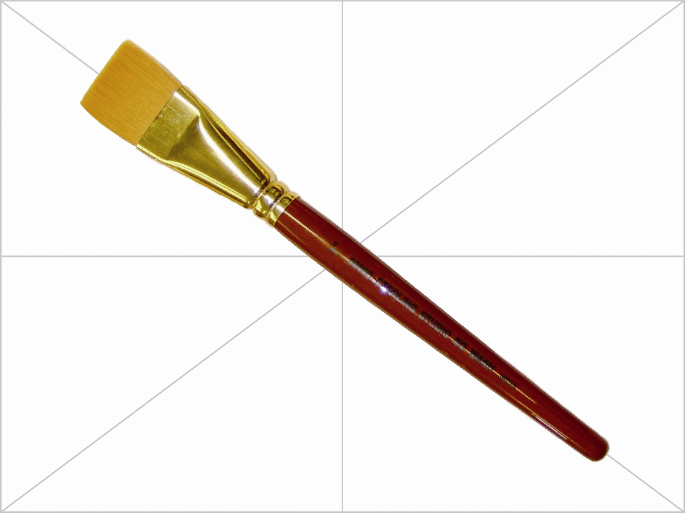
3. 導覽系統應該：
  - 設計直覺並且保持一致性
  - 必須是下拉式選單的形式
  - 不必使用視覺回饋
  - 不佔用版面空間

- 確立網站的目標群眾時，下列哪一項不是考量的因素？
- 參訪者前來觀看網站的原因和需求
- 參訪者的年齡層與性別
- 參訪者採用的瀏覽器版本
- 參訪者的經濟狀況與收入
- 參訪者的嗜好和興趣

- 確認專案需求時，通常需要考慮下列哪兩個事項？（請選擇兩項）
    - 製作腳本（storyboard）
    - 確立客戶的目標
    - 規劃網站的版型
    - 專案的預算
    - 考慮多媒體內容的格式

6. 底下那一種素材需要先取得使用權才能運用在專案中？
    - YouTube網站上的視訊影片。
    - 從CD唱片上轉錄一段音樂。
    - 唐詩中的某一句
    - 引用某部落格上的一段話。

7. 網站的分鏡腳本應該要包含下列哪些項目？（請選擇四項）
    - 網頁文件的標題
    - 連結的目標網頁
    - 目標群眾說明
    - 導覽列的位置
    - 網頁內容描述
    - 適用的作業系統平台與瀏覽器版本

